Nama : Muhamad Zahrawani Syaban NIM : 23416255201033

Kelas : IF23A ADBO Prak modul 5

* 1. Class diagram ppdb

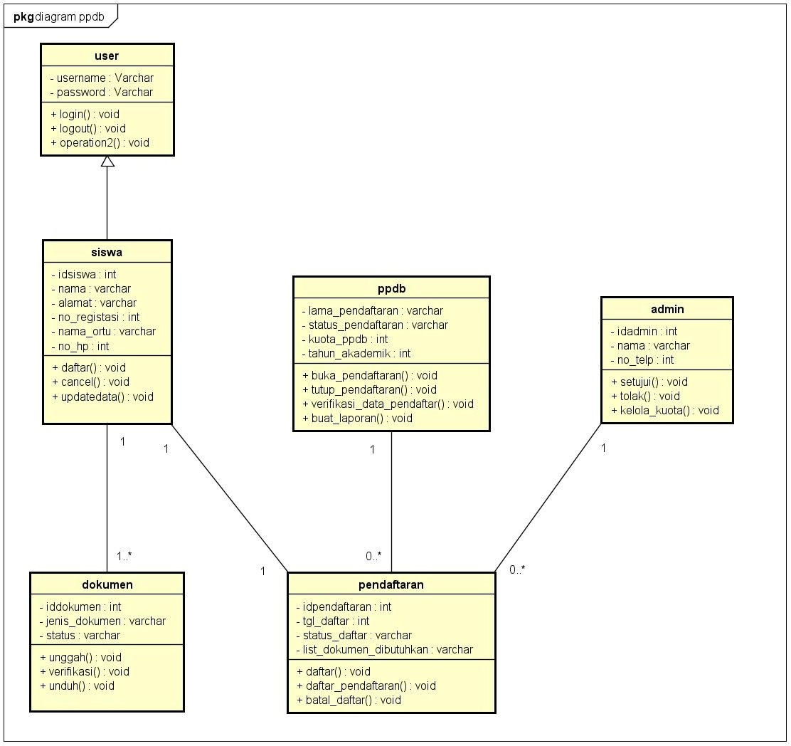

* 1. Class diagram ATM

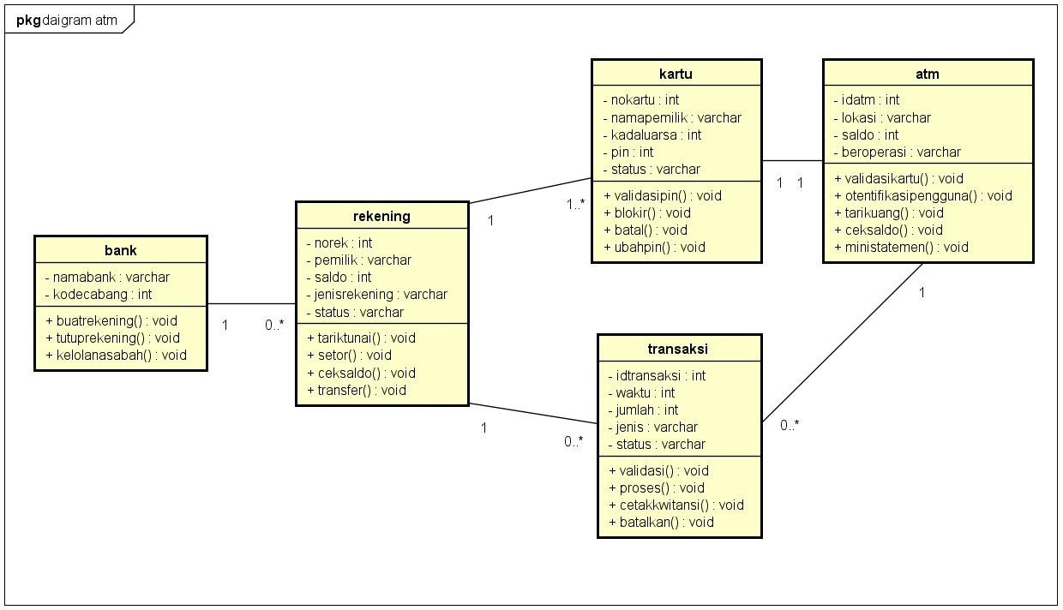

* 1. Analisis, Deskripsi diagram, Usecase diagram, dan Class diagram dari kasus perpustakaan

1. Analisis

Sistem perpustakaan yang menganani aktivitas di perpustakaan berupa :

* + Pengelolaan buku
  + Layanan(Peminjaman dan Pengembalian)
  + Pencarian buku
  + Menejemen buku dan anggota
  + Pemesanan buku

1. Deskripsi diagram

|  |  |  |  |
| --- | --- | --- | --- |
| **Use Case**  **Name** | : | Peminjaman atau pengembalian buku | |
| **Triger Event** | : | Aktor melakukan peminjaman atau pengembalian buku | |
| **Aktor** | : | Petugas  Mahasiswa | |
| **Preconditon** | : | Mahasiswa melakukan peminjaman atau pengembalian ke  perpustakaan | |
| **Postcondition** | : | Petugas menerima aksi mahasiswa | |
| **Normal Course** |  | **Aktor** | **Sistem** |
|  |  | Mahasiswa memberikan data buku yang ingin dipinjam atau  kembalikan |  |
|  |  | Petugas memasukan data ke  sistem |  |
|  |  |  | Sistem melakukan validasi |
|  |  |  | Sistem mencari data yang  diinginkan |
|  |  |  | Data ditemukan |
|  |  | Mahasiswa meminjam atau  mengembalikan buku |  |
| **Alternative**  **Course** | : | **Aktor** | **Sistem** |
|  |  |  | Data tidak ditemukan |
|  |  | Petugas melakukan  pengecekan secara manual |  |
|  |  | a. Daftar buku ditemukan |  |
|  |  | Mahasiswa meminjam atau  mengembalikan |  |
|  |  | b. Daftar buku tidak  ditemukan |  |

1. Usecase diagram

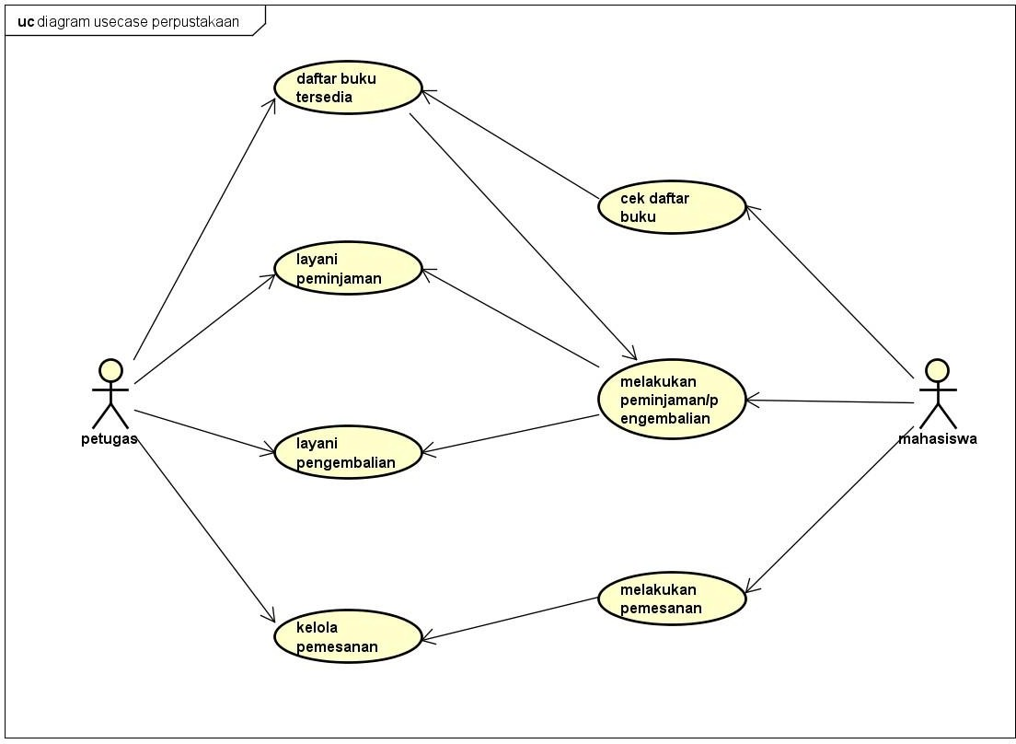

1. 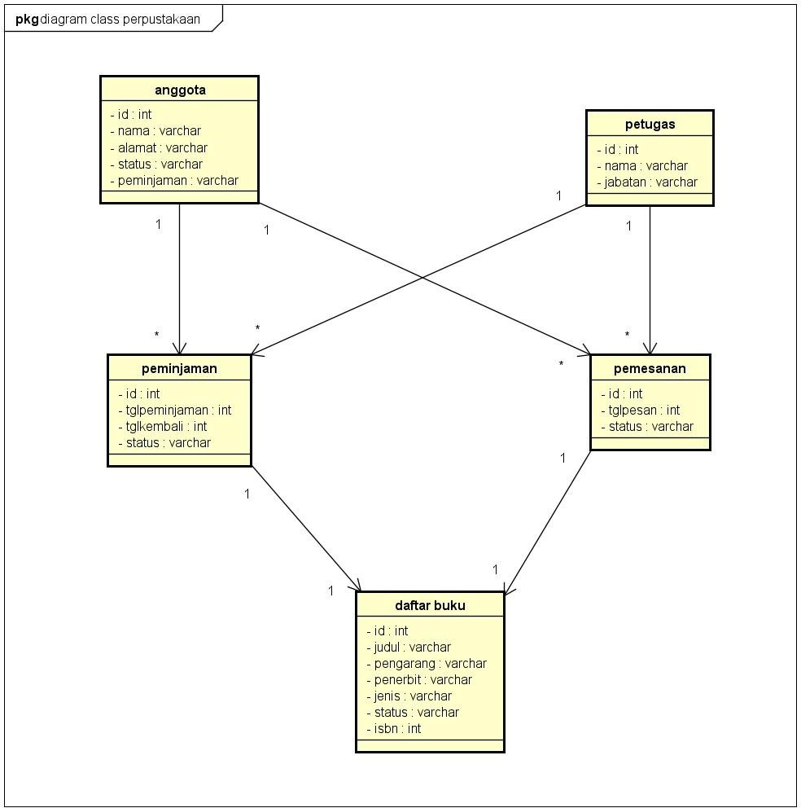Class diagram